**Yapay Zeka Destekli Akıllı Araç Öneri Sistemi: *Car Genius***

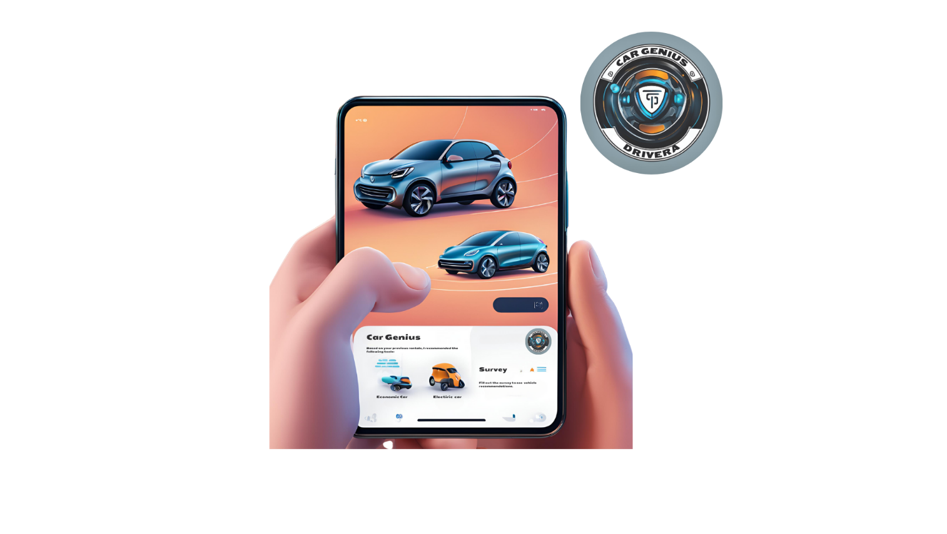

**Açıklama: Önceki kiralamalarınıza ve tercihlerine dayanarak, kullanıcıya kişiselleştirilmiş araç önerileri sunan bir yapay zeka asistanı.**

**Özellikler:**

* Kullanıcının önceki kiralama verilerini analiz eder.
* Kullanıcının tercihlerini öğrenir ve buna göre öneriler sunar.
* Zaman ve maliyet kısıtlarını göz önünde bulundurarak optimal araç seçenekleri sunar.

**Faydalar:**

* Kullanıcıya zaman kazandırır.
* Daha kişiselleştirilmiş ve memnuniyet odaklı hizmet sunar.
* Kullanıcı sadakatini artırır.

**Adım adım CAR GENIUS**

**Müşteri Profili Oluşturma:** Daha önceki kiralama tercihlerinden yola çıkarak kişiselleştirilmiş müşteri profili oluşturur.

**İhtiyaç Analizi:** Kısa bir anket sunarak müşterinin ihtiyaçlarını ve tercihlerini belirler.

**Özelleştirilmiş Araç Önerileri:** Elde ettiği veriler doğrultusunda müşteriye çeşitli başlıklarda araç önerisinde bulunur:

* Kısa mesafeli şehir içi kullanım için ekonomik araç.
* Uzun yolculuklar için konforlu araç.
* Çevre dostu kullanım için elektrikli araç.